《数据结构与算法》实验报告

实验名称 | 广度优先搜索求解迷宫最短路径
姓名 | 周继楠 | 学号 | 18020031116 | 日期 | 2020-4-17
实验内容 | 利用队列使用广度优先搜索来求解迷宫最短路径
实验目的 | 求解迷宫最短路径
实验步骤 | - 采取与上个实验同样的方法来生成迷宫，基本思想是使用栈来分配一个给定大小的空间，保存栈顶（首元素）地址。  - 构造队列，初始化队列InitQueue()，入队EnQueue()，出队DeQueue()，销毁队列DestroyQueue()。  - 最重要的求解路径函数bfsSearch()函数，首先构造队列并且初始化，将入口节点压入队列，检查队列首元素周围可通的路径（顺序为右下上左）如果可通将其压入队列，并且将其pre指针指向队首元素，然后队首出队。重复上述操作直到找到出口或者队列为空。最后根据pre指针反向打印出路径。
实验步骤 | 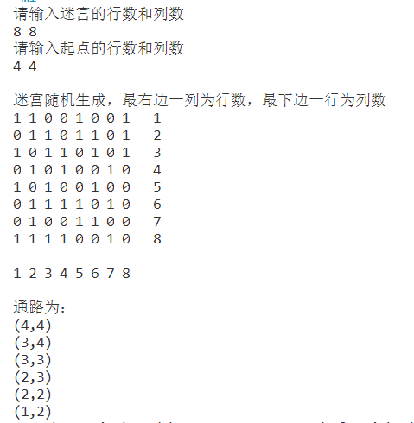
实验总结 | 本次实验核心就是利用队列来完成，将队首元素可通的点压入队列，然后重复寻找，最终找到出口。

